Министерство науки и высшего образования Российской Федерации

Федеральное государственное бюджетное образовательное учреждение высшего образования

ТОМСКИЙ ГОСУДАРСТВЕННЫЙ УНИВЕРСИТЕТ СИСТЕМ УПРАВЛЕНИЯ И РАДИОЭЛЕКТРОНИКИ

Кафедра экономической математики, информатики и статистики (ЭМИС)

Создание и редактирование таблиц и формул в Word

Отчёт по лабораторной работе по дисциплине “Информатика”

Студент гр. 543-1

А.Е. Мухамеджан

“____” ___________2023г.

Руководитель

старший преподаватель кафедры ЭМИС

_____ ________ А.А. Матолыгин

«___» ____________2023г.

Томск 2023

**Лабораторная работа №3**

**«Создание и редактирование таблиц и формул»**

Цель работы: знакомство с возможностями Microsoft Word при создании документа, содержащего таблицы и формулы.

Краткие теоретические сведения: для более удобного представления информации в документах часто используют таблицы. Word предоставляет возможность создавать таблицы произвольной конфигурации, с различным числом строк, столбцов даже на уровне отдельной строки таблицы. Таблица вставляется в документ по месту установки курсора. Любая таблица состоит из строк и столбцов. Их пересечение образуют ячейки таблицы. Для вставки таблицы служит кнопка «Таблицы», расположенная на панели «Таблицы» лента «Вставка». При нажатии на эту кнопку можно в интерактивном режиме выбрать необходимое количество строк и столбцов для будущей таблицы(рис.1)

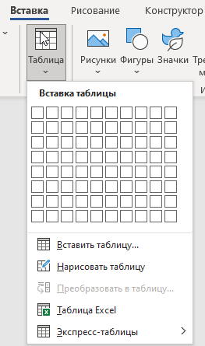

Рисунок 1‑Скриншот панели вставки таблицы

Для создания сложной таблицы, состоящей из разнообразных комбинаций ячеек, можно нарисовать таблицу вручную. Для этого служит кнопка-опция «Нарисовать таблицу». В этом режиме курсор приобретает вид карандаша. Рисование таблицы происходит путем перемещения мыши с нажатой левой кнопкой. Рисование начинается с указания одного из углов таблицы (обычно начинают с левого верхнего угла), затем с нажатой левой кнопкой мышь передвигаем по диагонали к тому месту, где будет расположен правый нижний угол таблицы. Когда курсор достиг нужного места, левая кнопка отпускается. Теперь можно рисовать внутренние (сколь угодно сложные) ячейки таблицы. По окончании рисования таблицы необходимо повторно нажать кнопку "Нарисовать таблицу", чтобы выйти из режима рисования.

Кроме того, Microsoft Word предоставляет несколько вариантов готовых экспресс-таблиц (рисунок 2).

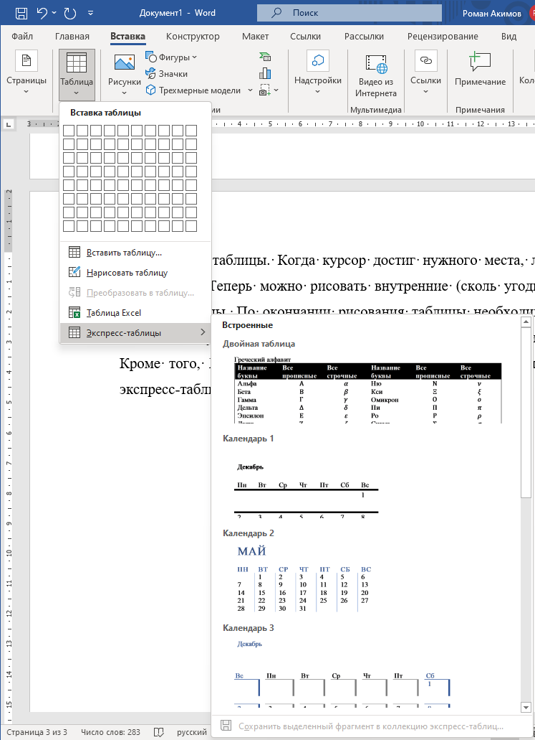

Рисунок 2 – Скриншот панели готовых экспресс-таблиц

В Microsoft Word можно превращать уже набранный текст в таблицу. Для этого необходимо выделить нужный блок текста и выбрать пункт меню «Преобразовать в таблицу». В появившемся окне надо задать параметры будущей таблицы. Следует иметь в виду, что, фрагмент должен быть предварительно отформатирован символами-разделителями, чтобы программа смогла различить столбцы таблицы.

Настройки таблицы (параметры строк, столбцов, ячеек) можно произвести в окне «Свойства таблицы», которое открывается кнопкой «Свойства» на панели «Таблица» (рисунок 3).

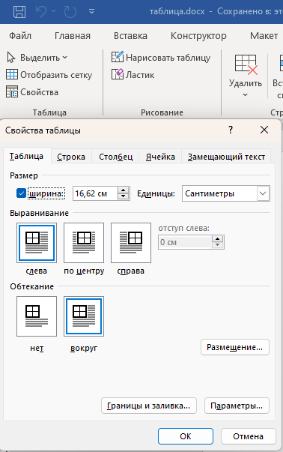

Рисунок 3 – Скриншот окна «Свойства таблицы»

Для создания формул в Microsoft Word применяют встроенный редактор формул. Для вставки формулы нужно перейти на вкладку «Вставка» ленты инструментов и нажать кнопку «Уравнение» группы «Символы». Нужно найти пункт «Вставить новое уравнение» и нажать ОК. Появится одна панель, на которой в выпадающих окнах можно выбрать знаки и символы для набора формул (рисунок 4)



Рисунок 4 - Скриншот панели «Уравнение»

Для выхода из режима редактирования формул нужно щелкнуть кнопкой мыши на произвольном месте документа за пределами окна ввода формулы. Для редактирования формулы необходимо дважды щелкнуть мышью на объекте.

Задание 1. Создать документ Microsoft Word, содержащий таблицу c переносом на следующую страницу.

Ход работы: для создания таблицы используются инструменты группы «Таблицы». Использован тип шрифта – Times New Roman черного цвета размером 14 пт. Добавлено название и ссылка на таблицу.

Результат работы представлен на рисунке 5 и рисунке 6.

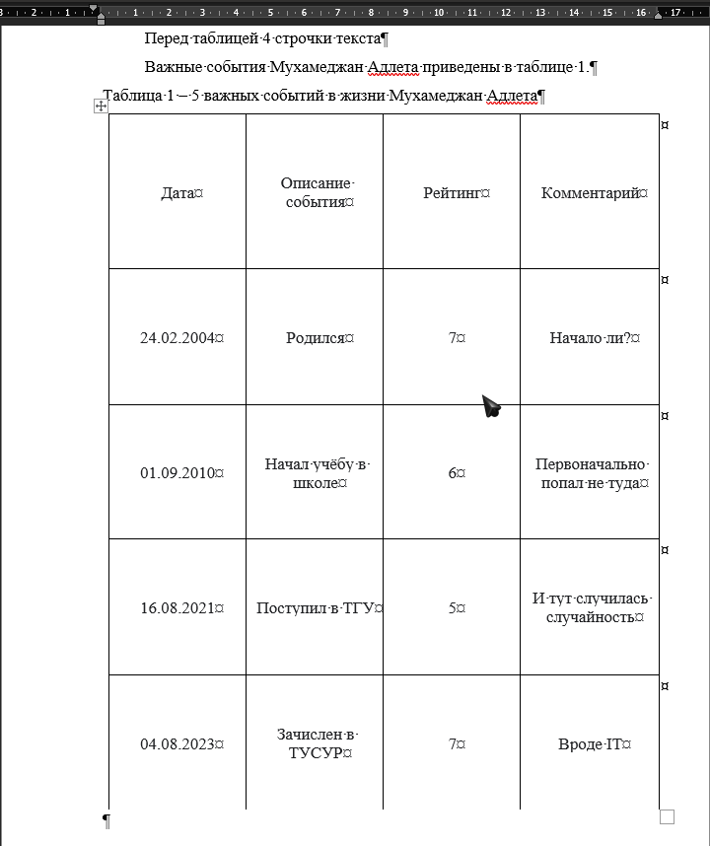

Рисунок 5 – Скриншот начала таблицы 5 важных событий Мухамеджан Адлета.

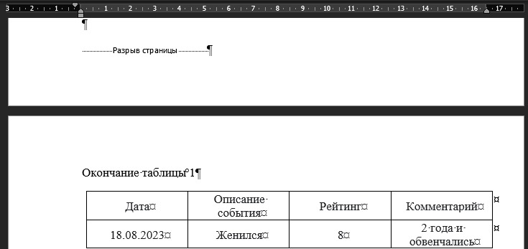

Рисунок 6 – Скриншот окончания таблицы 5 важных событий Мухамеджан Адлета.

Задание 3. Дополнить документ Microsoft Word суммой двух матриц, состоящих из 10 строк и 10 столбцов.

Ход работы: для создания таблицы используются инструменты группы «Структуры». Добавлены значения матриц и выведена их сумма.

Результат работы представлен на рисунке 7.

Итог: в ходе выполненной лабораторной работы №3 произведено ознакомление с возможностями Microsoft Word при создании документа, содержащего таблицы и формулы. Создан документ, содержащий таблицу, формулу и сумму матриц.

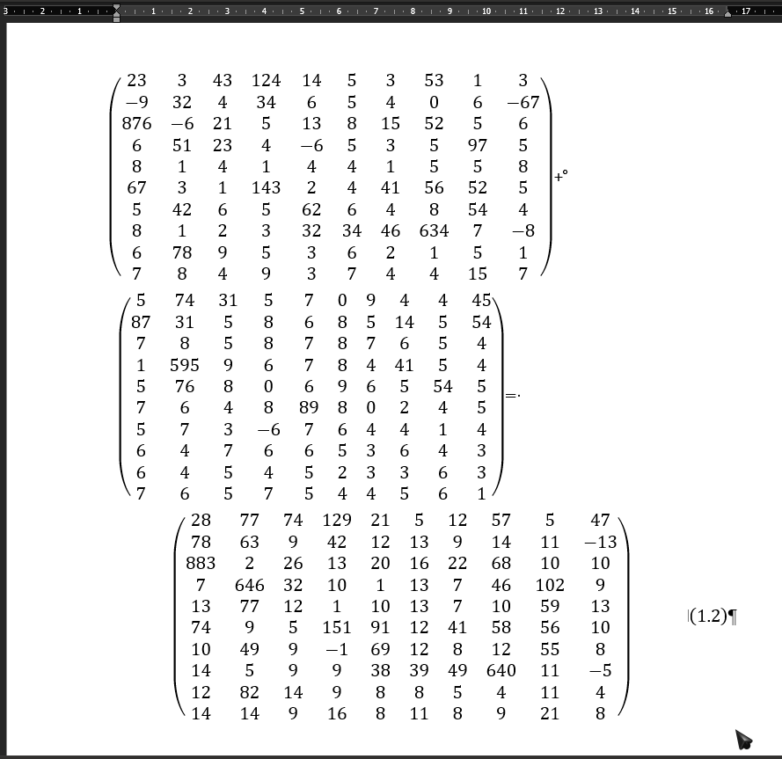

Рисунок 7 – Скриншот выполненного задания 3